Guía de Ejercicios Prácticos Nº4

**Ejercicio 1**: Se lanzan un dado blanco y otro negro.

1. Hallar la probabilidad de que la suma de los dados sea 12.
2. Hallar la probabilidad de que la suma de los dados sea mayor que 9.

**Ejercicio 2**: En los archivos de una clínica se han clasificado pacientes por su sexo y tipo de diabetes (I o II). Los grupos se exhiben a continuación. El cuadro indica el número de pacientes en cada clase.

Tipo de diabetes

|  |  |  |
| --- | --- | --- |
|  | I | II |
| Masculino | 25 | 20 |
| Femenino | 35 | 20 |

Si se selecciona un archivo aleatoriamente, determine las probabilidades de que el individuo seleccionado:

1. sea de sexo femenino.
2. Tenga diabetes del tipo II
3. Sea del sexo masculino o tenga diabetes del tipo I.
4. Sea del sexo femenino y tenga diabetes tipo II.
5. Sea del sexo masculino y tengo diabetes tipo II.
6. Tenga diabetes tipo II dado que se sabe que es del sexo masculino
7. Sea del sexo femenino dado que se sabe que tiene diabetes tipo I.

**Ejercicio 3:** El siguiente cuadro resume la experiencia docente y la preparación profesional de profesores de una universidad pública:

Experiencia docente Preparación profesional menos de 5 años 5 años o más

Inferior al grado de maestría 75 40

Grado de maestría o superior 55 30

Sea A el evento de que un profesor, seleccionado aleatoriamente, “tenga grado inferior a maestría”, y sea B “el profesor tiene menos de 5 años de experiencia”. Determine:

a) 𝑃(𝐴∩𝐵)

b) 𝑃(𝐴𝖴𝐵)

c) 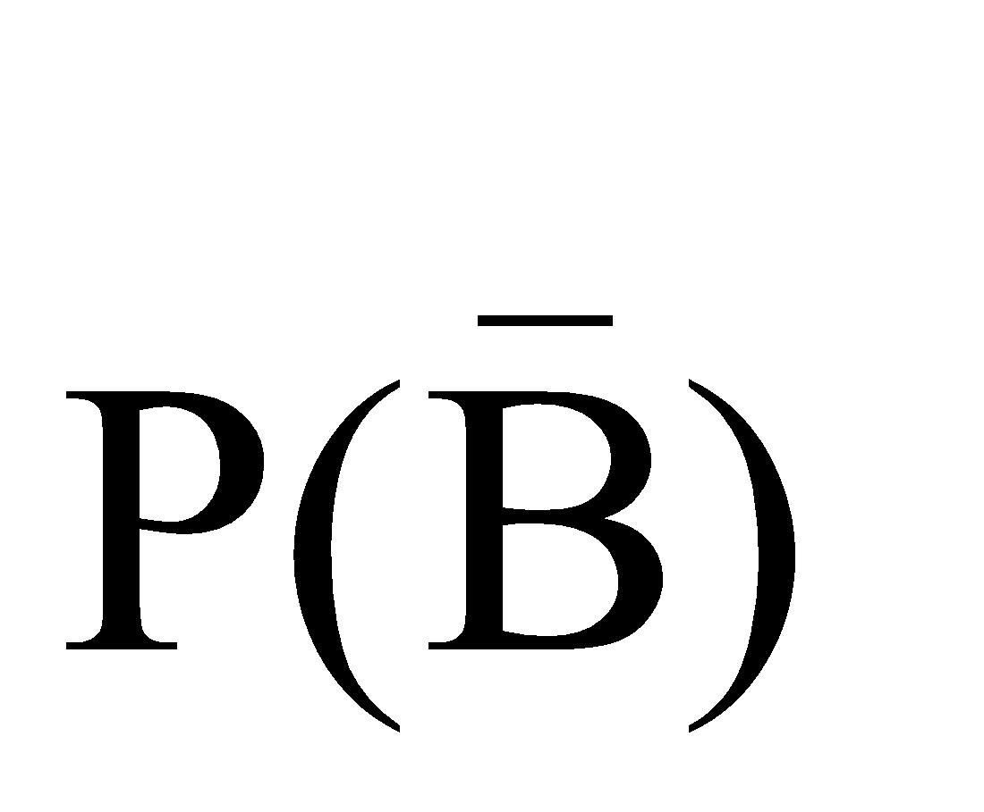 d) P(A\B)

e) 𝑃(𝐴\𝐵)

f) 𝑃(𝐵\𝐴)

g) 𝑃(𝐵\𝐴)

h) 𝑃(𝐴\𝐵)

**Ejercicio 4:** Si P(A) = 0,3 y P(B) = 0,4, y si A y B son eventos mutuamente excluyentes, obténgase lo siguiente:

a) 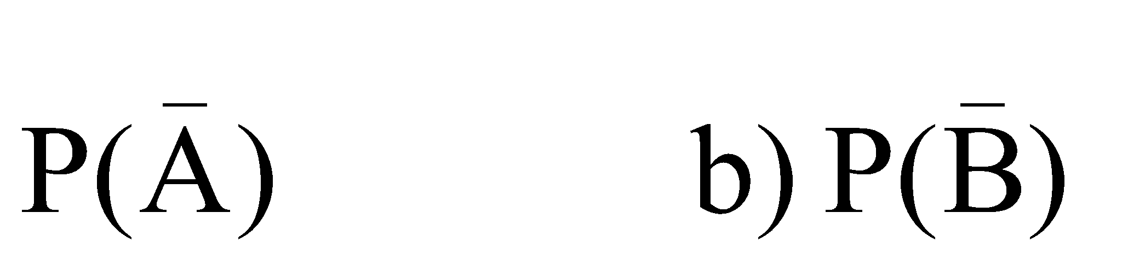 c) 𝑃(𝐴𝖴𝐵)

d) 𝑃( 𝐴 ∩ 𝐵)

e) 𝑃(𝐴 ∩ 𝐵)

**Ejercicio 5:** Suponga que P(A) = 0,3 y P(B) = 0,4 y P(A y B) = 0,12

a) ¿Cuál es la P(A\B)? b) ¿Cuál es P(B\A)? c) ¿Son independientes A y B?

**Ejercicio 6:** Tenemos en una bolsa dos bolas blancas y dos negras y sacamos tres de ellas sin reposición ¿Cuál es la probabilidad de que la primera sea blanca y las dos siguientes negras?

**Ejercicio 7:** Una caja contiene 25 piezas, de las cuales 3 son defectuosas y 22 no lo son. Si se seleccionan dos piezas sin reemplazo, encuentre las siguientes probabilidades:

1. P(ambas son defectuosas); b) P(exactamente una es defectuosa) ; c) P(ninguna es defectuosa)

**Ejercicio 8:** ¿Cuántas permutaciones distintas se pueden formar con todas las letras de cada una de las palabras?

* 1. tema, b) campana, c) estadísticas

**Ejercicio 9:** En una caja hay 8 artículos, de los cuales 3 son defectuosos. En otra caja B hay 10 artículos, de los cuales 4 son defectuosos. Si se elige al azar un artículo de cada caja: ¿cuál es la probabilidad de que ambos sean defectuosos?.

**Ejercicio 10:** ¿cuántas placas para automóviles pueden hacerse si cada placa consta de:

* dos letras diferentes seguidas de 3 dígitos de los cuales el primero no puede ser cero.
* dos letras diferentes seguidas de tres dígitos diferentes.

**Ejercicio 11:** Si hay 9 autos en una carrera, ¿en cuántas formas diferentes pueden ocupar el primero, segundo y tercer lugar?

**Ejercicio 12:** Un club tiene 12 miembros y va a elegir por votación cuatro directivos: un presidente, un vice, un secretario, y un tesorero. ¿Cuántas comisiones directivas podrán formar?

Y si lo que se quisiera elegir en el club fuera un grupo de 4 personas sin cargos jerárquicos, para la búsqueda de nuevos socios, ¿Cuántos grupos distintos se pueden formar?

**Ejercicio 13:** Un grupo asignado a un proyecto está formado por 2 contadores y 3 licenciados en administración y debe ser conformado a partir de una planta departamental que incluye 5 contadores y 9 licenciados. ¿cuántos grupos de proyecto diferentes pueden formarse a partir de las 14 personas disponibles?

Suponga ahora que se asignan las 5 personas al azar de entre las 14 disponibles, sin importar contadores o licenciados, cuál es la probabilidad de que el grupo incluya:

-exactamente dos contadores?

-ningún contador?

-ningún licenciado?

**Ejercicio 14:** Una empresa que fabrica camisetas posee tres máquinas, A, B y C, producen el 45%, 30% y 25%, respectivamente, del total de las piezas producidas en la fábrica. Los porcentajes de producción defectuosa de estas máquinas son del 3%, 4% y 5% respectivamente.

* + 1. Seleccionamos una camiseta al azar; calcular la probabilidad de que salga defectuosa.
    2. Tomamos, al azar, una camiseta y resulta ser defectuosa; calcula la probabilidad de haber sido producida por la máquina B.
    3. ¿Qué máquina tiene la mayor probabilidad de haber producido una camiseta defectuosa?

**Ejercicio 15:** En cierta empresa, el 25% de los jóvenes y el 10 % de las jóvenes son profesionales. Las mujeres constituyen el 60 % de los trabajadores. Si se selecciona al azar un trabajador y resulta ser un profesional, determinar la probabilidad de que sea una joven.

**Ejercicio 16:** La Dra. Carmen ha estado enseñando Estadística básica durante muchos años. Sabe que 80% de los estudiantes realizan los problemas asignados. Determinó que de los alumnos que cumplen con su trabajo, 90% aprobará el curso. De aquellos estudiantes que no lo hacen así, 60% será promovido. Miguel Sánchez cursó estadística durante el último cuatrimestre con la profesora Carmen y aprobó. ¿Cuál es la probabilidad de que haya realizado los problemas asignados?

**Ejercicio 17:** El 42% de la población activa de cierto país está formada por mujeres. Se sabe que un 24% de las mujeres y un 16% de los hombres hacen paro.

* + - 1. ¿Cuál es la probabilidad de que una persona elegida al azar de la población activa en este país haga paro?
      2. Supongamos que un periodista elige al azar una persona que está en un paro, ¿cuál es la probabilidad que sea hombre?